Артикуляционная гимнастика для постановки звука Л.
1. Выполняйте артикуляционную гимнастику ежедневно в течение 3 – 5 минут перед зеркалом.
2. Добивайтесь четкого, точного, плавного выполнения движений.
3. Сначала артикуляционные упражнения выполняйте медленно. По мере овладения артикуляционными упражнениями, темп можно увеличить.
«Месим тесто»  Улыбнуться, приоткрыть рот, положить широкий передний край языка на нижнюю губу и «пошлепать» его губами, произнося «пя-пя-пя».  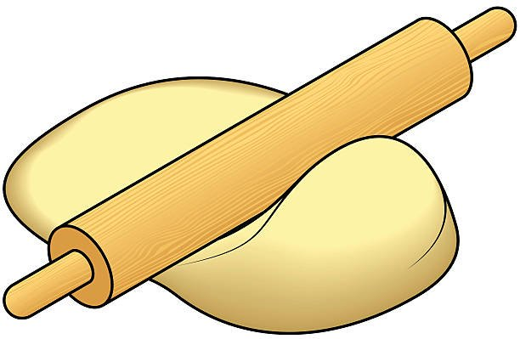 | «Блинчик»  Улыбнуться, приоткрыть рот, широкий язык лежит неподвижно на нижней губе, не дрожит, касаясь углов рта, верхние зубы видны. Удерживать под счет от 1 до 10 секунд.  
«Почистим верхние зубки»  Улыбнуться, приоткрыть рот, кончиком язычка двигать влево – вправо по верхним зубам с внутренней стороны.  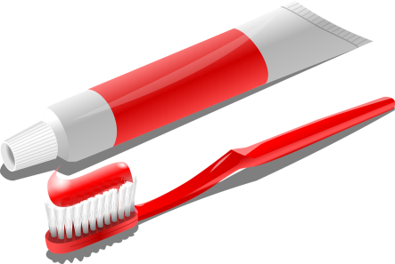 | «Качели»  Улыбнуться, открыть широко рот, кончиком языка упираться поочередно то в верхние, то в нижние зубы. Челюсть не двигать.  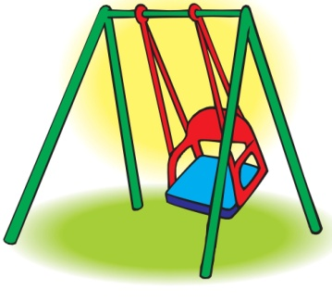
«Индюк»  Улыбнуться, открыть рот, поднять язык к верхней губе. Двигать языком по верхней губе вперед-назад, произнося: бл-бл-бл…  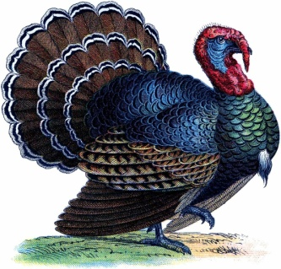 | «Пароход гудит»  Улыбнуться, прикусить кончик языка и произносить звук «Ы» длительно. При этом слышится твердый звук «Л».  

